Pressmeddelande 2017-06-14

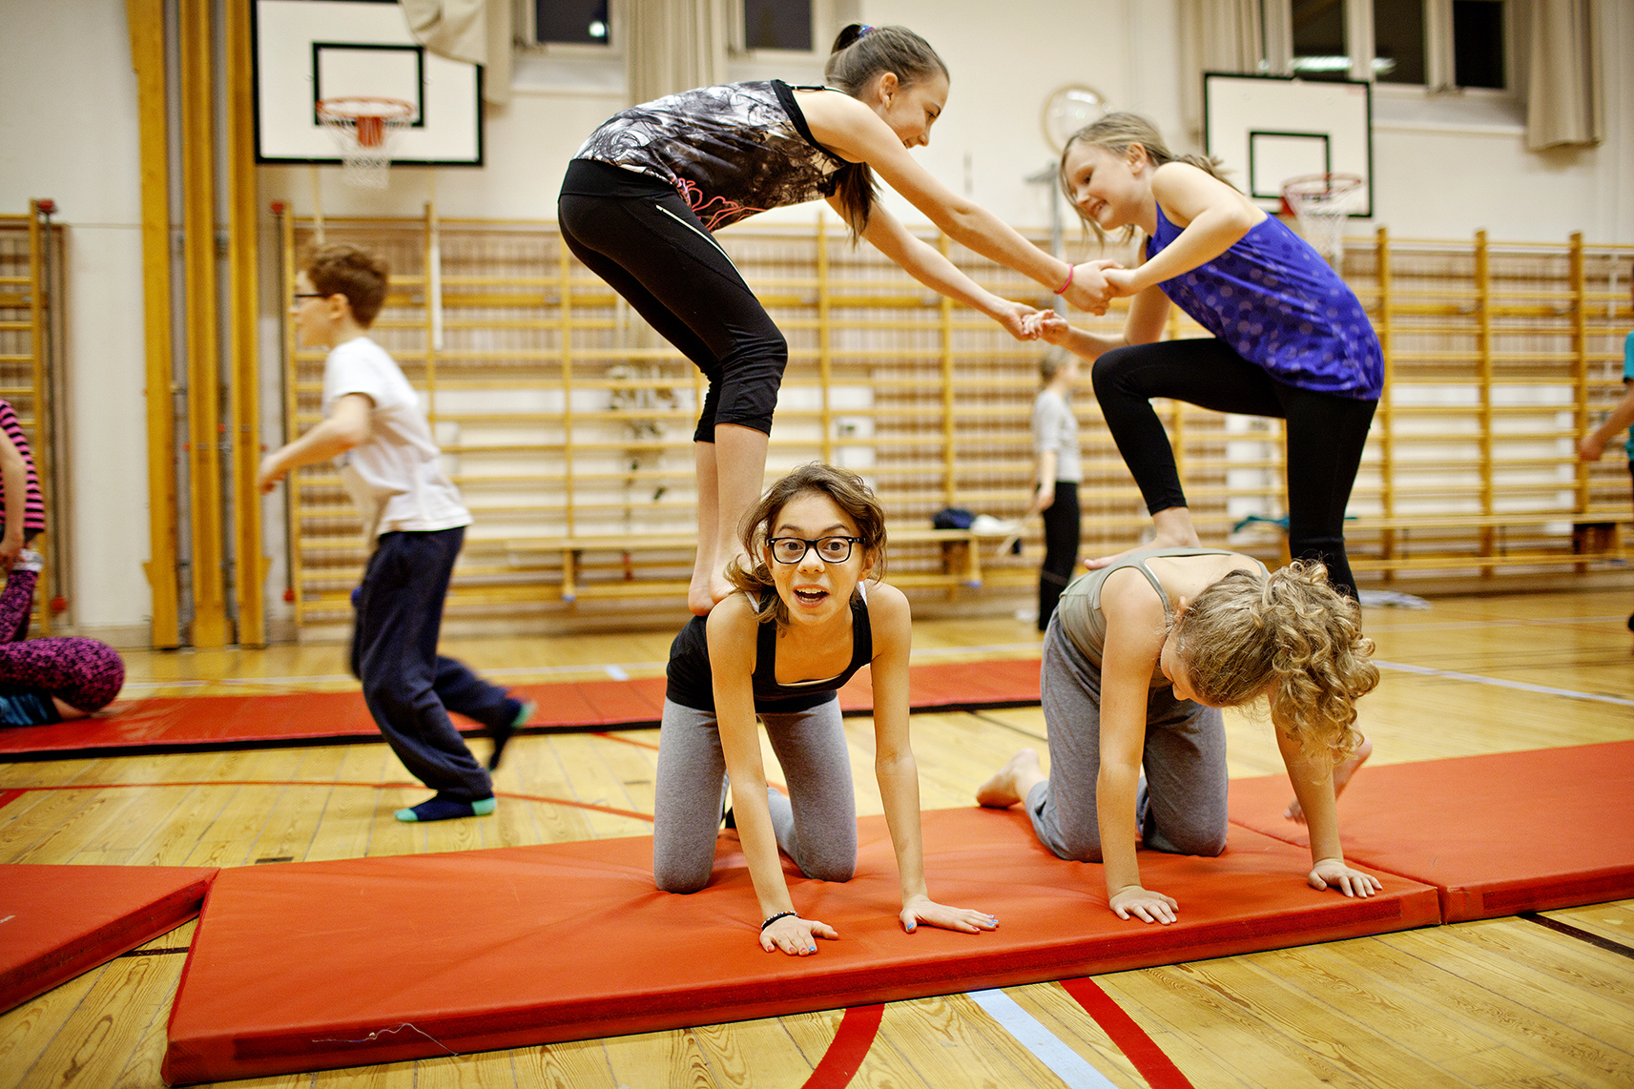

Träna nycirkus och cirkusinspirerad parkour med Cirkus Cirkör
Cirkörpedagogerna packar bilarna fulla med cirkusutrustning och ger sig ut på sin tjugoförsta sommarturné i samarbete med Folkets Hus och Parker. Det blir cirkusträning från norr till söder.
Under en vecka på varje ort undervisar Cirkörpedagoger och hjälper deltagare att våga mer samtidigt som de har kul tillsammans med andra. Det är en chans att prova det som verkar omöjligt med en trygg pedagog. Inga förkunskaper krävs och alla är välkomna att vara med.
- Det är roligt, mycket roligare än jag hade kunnat föreställa mig. Jag gillar att klättra i grejor och det här var en utmaning, berättar kursdeltagaren Liv för Borås Tidning 22 juni, 2016.
I cirkusträningen får deltagarna prova på olika cirkuskonster som till exempel jonglering, akrobatik, lindans och luftakrobatik. I den cirkusinspirerade parkouren får deltagarna lära sig akrobatik och att ta sig fram på alla möjliga och omöjliga sätt. Nycirkus från 7 år och Parkour från 10 år.
TURNÉPLAN

ORT | PLATS | DATUM
Huskvarna | Folkets Park | 18-22 juni
Falun | Södra skolan | 18-22 juni
Torslanda | Kulturhuset Vingen | 26-30 juni
Örebro | Brunnsparken | 26-30 juni
Luleå | Hertsöskolan | 26-30 juni
Dalsjöfors | Folkets Park | 3-7 juli
Värnamo  Lövånger  Gislaved  Ronneby  Svalöv  Arvika  Spånga  Göteborg* | Folkets Park  Sporthallen  Gisle Sportcenter  Ronneby Sporthall  Heleneborgshallen  Folkets Park  Järva Folkets Park  Göteborgs Kulturkalas | 3-7 juli  3-7 juli  10-14 juli  10-14 juli  17-21 juli  31 juli-4 augusti  7-11 augusti  16-20 augusti
*Obs! specialvecka med cirkus-prova-på på Kulturkalaset.
För mer information se: http://www.folketshusochparker.se/evenemang/nycirkus/trana-med-cirkus-cirkor/

Presskontakter
I första hand hänvisar vi till kontaktpersonerna på respektive Folkpark men i frågor rörande Folkets Hus och Parker centralt eller Cirkus Cirkör kontakta:
Folkets hus och parker, Anna Engstrand, 08-452 25 13, anna.engstrand@folketshusochparker.se. Cirkus Cirkör, Christina Simpson, 070-7708968, christina.simpson@cirkor.se.

Cirkus Cirkörs pedagogiska verksamhet möter och tränar ca 30 000 barn, ungdomar, vuxna och äldre med eller utan funktionsskillnader varje år. Verksamheten har tre grenar; cirkuskurser och dropin-träning på fritiden, cirkusaktiviteter och shower på skolor samt särskilda projekt som till exempel cirkus på asylboenden.
Folkrörelsen Folkets Hus och Parker omfattar fler än 500 demokratiska mötesplatser i hela Sverige. I riksorganisationen samlas Folkets Hus, folkparker, biografer och liknande lokala arrangörer, som tillsammans lockar miljontals besökare varje år. Folket Hus och Parker är en partipolitiskt och religiöst obunden organisation. Tack vare delaktighet och ideellt engagemang skapar Folkets Hus och Parker möjligheter för människor i hela landet att ta del av kultur, nöje och möten. Mer information på www.folketshusochparker.se.

